**Páginas - Editor TinyMCE**

--> Nessa aula inseriremos o nosso **Editor**, tanto na página de adicionar quanto na página de editar. Substituiremos o **textarea** por esse **editor** mais bonitinho.

--> Usaremos o **Editor TinyMCE** que é um dos mais famosos editores usados.

--> Para começar a instalação vamos abrir a **view** de edição, **edit.blade.php**.

--> Então vamos no **textarea** que iremos inserir o **editor** e criamos uma **classe** nela para identifica-la. **Veja:**

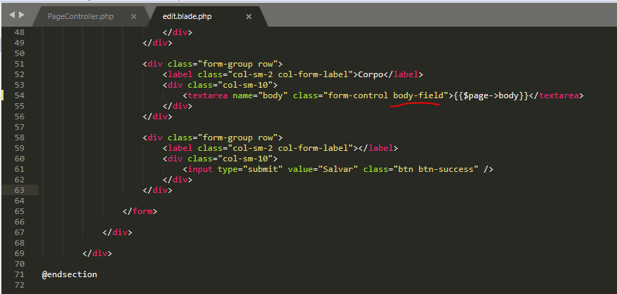

--> Tem duas formas de pegar esses arquivos do **Editor** (da lib). Uma delas é indo no site e baixando os arquivos e a outra é pegando pelo **CDN**. (Na aula vamos usar o **CDN**).

-->Para tirar o **aviso** que aparece, é só ir no site da Tiny Cloud, fazer o cadastro, pegar a **API KEY** e colocar essa **API KEY** no lugar do ‘**no-api-key**’ do **CDN**.

--> Criamos o arquivo **public/assets/css/contente.css**. Lembrando que só a pasta **public** existia. O resto criamos.

--> Vamos ver como chamamos a lib e como passamos valores para seus atributos. **Veja:**

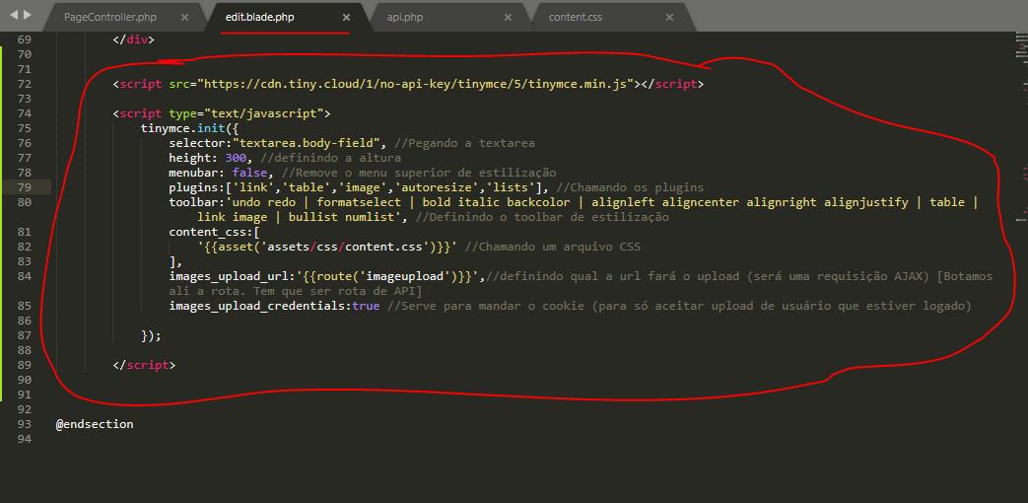

- **Acima**, fomos no final da página que implementaremos o editor e chamamos o editor, na linha 72, e implementamos seus atributos logo abaixo (a partir da linha 74).

--> **Veja como está ficando o editor:**

